**蕨類與多細胞藻類的顯微鏡觀察—作業內容 　　　　　　　　　姓名：**

**作業ㄧ：顯微鏡比較與應用**

在本次實驗中，我們使用了兩台顯微鏡：(A) Leica EZ4 與 (B) Leica DM500。

請回答以下問題：

1. 顯微鏡 A 的放大倍率範圍為多少倍至多少倍？

Ans：

1. 顯微鏡 B 配備幾顆物鏡？各自的倍率為多少？

Ans：

1. 在 A 與 B 中，哪一台具有較高的最高放大倍率？

Ans：

1. A 與 B 中，哪一台的工作距離較長？

Ans：

1. 若要觀察一朵花的整體結構（見下圖 a）與花部的解剖構造（見下圖 b），分別較適合使用哪一台顯微鏡？請說明理由。

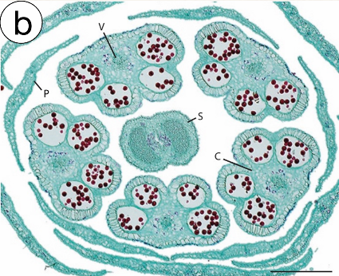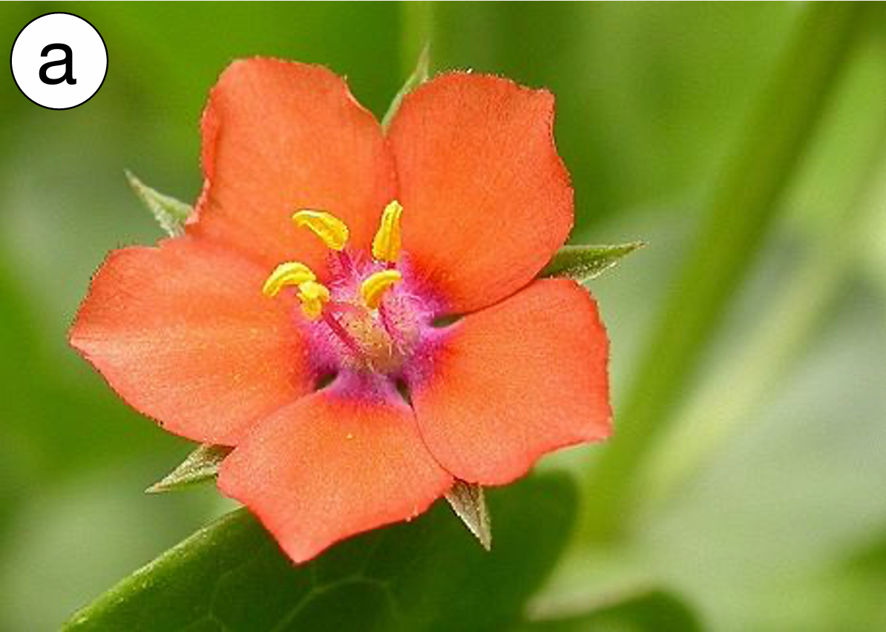

Ans：

**作業二：蕨類孢子觀察與培養**

1. 記錄與比較：於未純化前、第一輪純化及第二輪純化後，分別觀察記錄孢子堆之形態，以及表面孢子囊殼相對孢子的比例變化。

|  |  |  |
| --- | --- | --- |
|  | 孢子堆形態觀察 | 孢子囊殼相對孢子比例說明 |
| 未純化 |  |  |
| 第一輪純化 |  |  |
| 第二輪純化 |  |  |

1. 孢子播撒與培養：一個月後記錄孢子是否有發芽形成配子體，若有，記錄配子體的形態，表面是否有毛？若無，討論無法發芽的可能原因（可能的話試與其他有發芽的組別比較）。

Ans：

**作業三：蕨類孢子葉切片構造判讀**

注意：請根據實際觀察並記錄的圖像進行分析與回答，作答時，所有描述須以實際觀察的圖像為依據。

1. 構造判定與標示：請以照片或手繪方式記錄葉片的橫切面結構，並清楚標示以下各部位名稱：
   1. 近軸面表皮（Adaxial Epidermis）
   2. 柵狀葉肉（Palisade Mesophyll）
   3. 海綿狀葉肉（Spongy Mesophyll）
   4. 遠軸面表皮（Abaxial Epidermis）
   5. 孢膜（Indusium）
   6. 孢子囊群（Sori）
   7. 孢子囊（Sporangium）
   8. 孢子囊托（Receptacle）
   9. 孢子（Spore）

Ans：

1. 高倍率觀察：請以照片或手繪方式記錄以下結構，並回答問題：
   1. 近軸面表皮（Adaxial Epidermis）
2. 記錄並標示：六個表皮細胞及與其相鄰的葉肉細胞。

Ans：

1. 問題一：表皮為幾層構造？

Ans：

1. 問題二：表皮細胞中是否可見葉綠體？

Ans：

* 1. 氣孔（Stomata）

1. 記錄並標示：一個氣孔及與其周圍相鄰的表皮細胞。

Ans：

1. 問題一：氣孔主要分布在哪一面的表皮？

Ans：

1. 問題二：一個氣孔具有幾個保衛細胞（guard cells）？

Ans：

1. 問題三：是否可見氣孔緣脊（ledge）？若有，其出現於氣孔的哪一 側？

Ans：

1. 辨識切片方向：請以照片或手繪方式記錄一個維管束橫切面的構造，並回答以下問題：
2. 記錄並標示：一個橫切面的維管束，需包含木質部 （xylem）、韌皮部（phloem），以及鄰近的葉肉細胞（mesophyll cells）。

Ans：

1. 問題一：此維管束的排列類型為何？並生、雙側並生、外木環生或是外皮環生？

Ans：

1. 問題二：根據你對維管束中不同細胞形態與功能的了解，請說明你如何判斷此切片為橫切面？

Ans：

1. 連續切片觀察：請以照片或手繪方式記錄孢膜與葉片的連接方式，並回答以下問題：
2. 記錄並標示：一個孢子囊群，需包含遠軸面表皮、孢子囊托、孢子囊、孢子囊柄、與孢膜。

Ans：

1. 問題一：孢膜著生於上述哪一個構造之上？

Ans：

1. 問題二：為何在部分切片中觀察到的孢膜未與葉片連接？

Ans：

**作業四：輪藻藏卵器構造與3D繪圖**

1. 構造判定與標示：請以照片或手繪方式記錄輪藻的藏卵器的縱切面構造，含一段節與節間，並清楚標示以下各部位名稱：
   1. 節間細胞（internodal cell）
   2. 假托葉（stipulode）
   3. 卵細胞（egg cell）
   4. 管狀細胞（tube cell）
   5. 冠狀細胞（corona cell）

Ans：

1. 重建 3D 構造：請以手繪方式繪製輪藻的一顆管狀細胞（tube cell）以及一顆與其相連的冠狀細胞（corona cell），並清楚標示其名稱。

Ans：

注意：僅限繪製兩顆細胞，若繪製超過兩顆，以 0 分計。